Aufgabenformular

Standardillustrierende Aufgaben veranschaulichen beispielhaft Standards für Lehrkräfte, Lernende und Eltern.
Hinweis: Wünschenswert ist die Entwicklung von mehreren Aufgaben zu einer Kompetenz, die die Progression der Standards (A – H) abbilden.

Fach | Geografie
Kompetenzbereich | Methoden anwenden (Geo K-2.3)
Kompetenz | Informationen verarbeiten
Niveaustufe(n) | F-G
Standard | Die Schülerinnen und Schüler können Daten klassifizieren.
ggf. Themenfeld | 3.6 Klimawandel und Klimaschutz als Beispiel für internationale Konflikte und Konfliktlösungen  Mögliches Thema: Darstellung des Klimawandels in den  Medien
ggf. Bezug Basiscurriculum (BC) oder übergreifenden Themen (ÜT) | BC Sprachbildung: Texte verstehen und nutzen  BC Medienbildung: Prüfung und Bewertung von Quellen und Information  ÜT: Nachhaltige Entwicklung/Lernen in globalen Zusammenhängen
ggf. Standard BC | BC Sprachbildung  G: Die Schüler und Schülerinnen können Informationen verschiedener Texte zu einem Thema bewerten.  BC Medienbildung  G: Die Schüler und Schülerinnen können die Glaubwürdigkeit von Informationsquellen kriterienbezogen analysieren und beurteilen.
Aufgabenformat
offen |  | halboffen x | geschlossen
Erprobung im Unterricht:
Datum |  | Jahrgangsstufe: | Schulart:
Verschlagwortung | Klimawandel, Grönland, Klassifikation

Aufgabe und Material:

Aufgabe:

Zur Darstellung der Klimazonen ist in Deutschland lange die Karte von Köppen und Geiger in der Ausgabe von 1928 genutzt worden. 1999 haben Siegmund und Frankenberg eine neue Karte vorgelegt. Siegmund behauptet, dass man durch einen Vergleich der beiden Karten auch den Klimawandel beobachten könne; und zwar insbesondere bei der Darstellung Südgrönlands, die deutlich eine Erwärmung zeige.
Beurteile diese Aussage mit Hilfe der beiden Karten im Diercke Weltatlas (2015).

Aufgabe mit Hilfestellung (Scaffolding):

Analysiere die Darstellung Südgrönlands in den beiden Karten im Diercke Weltatlas (2015, S. 244 und 247). Vergleiche dazu die in den Karten genutzte Klassifikation, die du aus der Legende entnehmen kannst. Beschreibe die Effekte der unterschiedlichen Klassifikationen am Beispiel Deutschlands und Südgrönlands: Wo ist es auf der Karte von Siegmund und Frankenberg „wärmer“ und wo ist es „kälter“ geworden?
Siegmund behauptet, dass man durch einen Vergleich der beiden Karten auch den Klimawandel beobachten könne; und zwar insbesondere bei der Darstellung Südgrönlands, die deutlich eine Erwärmung zeige. Beurteile diese Aussage.

Aufgabe zur Hinführung zu Niveau H:

Unterschiedliche Klassifikationen sind nicht der einzige Grund für unterschiedliche Kartendarstellungen. Erläutere einen weiteren Grund am Beispiel der Station Nasarsuaq.

LISUM
ausgenommen: M1 und M2: © westermann, Bildungshaus Schulbuchverlage, Braunschweig

Material:
M 1 Klimakarte von Köppen und Geiger (1928)
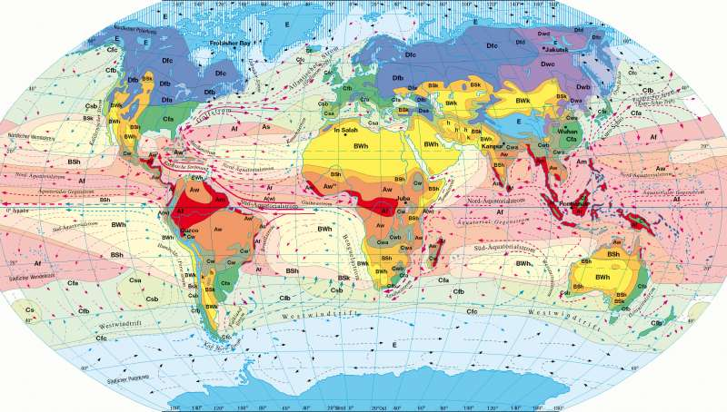
Quelle: http://www.diercke.de/content/klimate-der-erde-nach-köppengeiger-978-3-14-100700-8-229-3-0

M 2 Klimakarte von Siegmund und Frankenberg (1999)
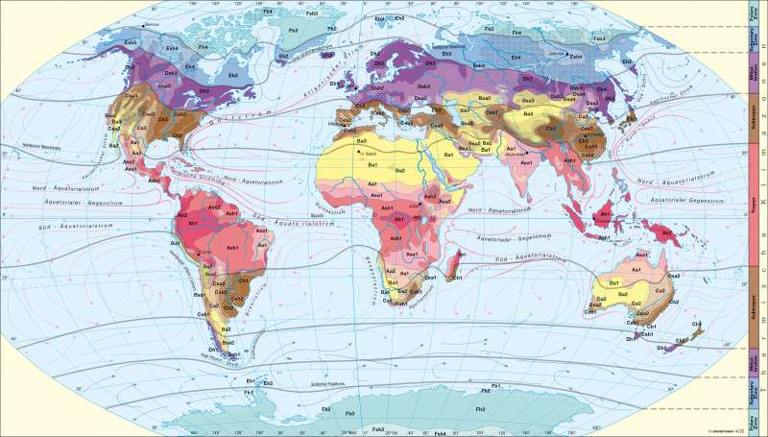
Quelle: http://www.diercke.de/content/klimate-der-erde-nach-siegmundfrankenberg-978-3-14-100700-8-226-1-0

LISUM
ausgenommen: M1 und M2: © westermann, Bildungshaus Schulbuchverlage, Braunschweig

M 3 Siedlungsgeschichte von Nasarsuaq
Nasarsuaq ist ein Ort mit rund 150 Einwohnern. Dass der Ort auch über einen internationalen Flughafen verfügt, verdankt er den US-Amerikanern: Sie haben hier im Zweiten Weltkrieg eine Militärbasis errichtet, die 1942 in Betrieb genommen wurde. Zeitweilig sollen hier bis zu 4.000 Soldaten stationiert gewesen sein. Nach dem Krieg diente der Flughafen als Auftankstation für die Berliner Luftbrücke (1948-49) und während des Koreakrieges (1951-54) wurde hier ein Krankenhaus für die Versorgung der Verwundeten errichtet. Ab 1951 wurde der Flughafen zusammen mit der dänischen Regierung betrieben. Nach dem Abzug der Amerikaner 1958 haben die Dänen den Flughafen umgebaut und 1959 für die zivile Nutzung geöffnet. Nasarsuaq verfügt heute über ein Hotel und eine Jugendherberge. Flugverbindungen bestehen nach Kopenhagen und Reykjavík.

(Autorentext auf der Grundlage von https://de.wikipedia.org/wiki/Narsarsuaq und https://de.wikipedia.org/wiki/ Flughafen_Narsarsuaq)

LISUM
ausgenommen: M1 und M2: © westermann, Bildungshaus Schulbuchverlage, Braunschweig
Erwartungshorizont:

In den beiden Klimakarten wird mit sehr unterschiedlichen Klassifikationen gearbeitet: Während Köppen und Geiger sich weitgehend an den wärmsten und kältesten Monaten orientieren, arbeiten Siegmund und Frankenberg vornehmlich mit Jahresdurchschnittstemperaturen. Schon deswegen lassen sich die beiden Karten hinsichtlich ihrer Zuordnungen von Klimazonen nicht direkt vergleichen.

Die Effekte der unterschiedlichen Klassifikationen auf das Kartenbild sind in Deutschland und Südgrönland entgegengesetzt: Während es in Südgrönland so erscheint, als habe sich der Klima erwärmt (von E nach D), sieht es in Deutschland so aus, als sei es kühler geworden (von C nach D). Die von Siegmund mit dem Begriff Klimawandel unterstellte Temperaturerhöhung lässt sich somit nicht aus der Karte ablesen. Ganz im Gegenteil könnte man mit derselben Argumentation eine Temperaturabsenkung belegen.

Das Klima der Station Nasarsuaq müsste auch nach Köppen und Geiger den D-Klimaten zugeordnet werden, weil der wärmste Monat eine Durchschnittstemperatur von über 10 Cº aufweist und der kälteste Monat eine Durchschnittstemperatur von unter -3 Cº (zur Definition der D-Klimate vgl. Legende der Karte im DIERCKE-Atlas). Warum Köppen und Geiger diese Daten nicht berücksichtigt haben, ist leicht zu erklären: Die heute noch genutzte Karte von Köppen und Geiger ist 1928 erschienen. Die Militärbasis von Nasarsuaq ist 1942 eröffnet worden. Da Klimastationen in regelmäßigen Abständen mehrmals täglich bedient werden mussten, was eine minimale Bevölkerung des Ortes voraussetzt, ist davon auszugehen, dass es zu der Zeit, als Köppen und Geiger ihre Klimaklassifikation erarbeiteten, noch keine Daten aus Nasarsuaq gab. Eine analoge Argumentation wäre für die andere Station mit D-Klima, Söndre Strömfjord, vorzubringen.

Anmerkung:

Beide Karten sind mit jeweils ausführlicher Legende in der 2015er Ausgabe des DIERCKE-Weltatlas auf S. 244 und 247 abgedruckt.

Zur Visualisierung der Lagesituation von Nasarsuaq eignet sich ein Bildausschnitt aus
Google-Earth.

LISUM
ausgenommen M1 und M2: © westermann, Bildungshaus Schulbuchverlage, Braunschweig

